CAHIER DES CHARGES
CREATION DE SITE INTERNET

Nom de l’entreprise : METROPOLIS

Nom du projet : VOD METROPOLIS

Adresse : 6 rue de Longueville 08000 Charleville-Mézières
Telephone : 03.24.33.22.08

email : xxxxxxx@xxxx.fr

1. Présentation d’ensemble du projet

Objectifs du site :
L’entreprise nous a demandé de réaliser un site de VOD pour satisfaire aux nouvelles exigences de son public qui ne souhaite plus se déplacer au cinéma et préfère regarder les films et séries à leur domicile.
Le site doit être accessible pour le plus grand nombre, simple d’utilisation et intuitif.

Périmètre du projet :
Le site sera seulement en Français dans un premier temps. Le site est adaptable pour les tablettes et mobiles.
Le site devra comporter :
-une page d’accueil
-un formulaire de contact
-Une page qui permet de voir la liste des films.
-Une page permettant de voir les informations du Film

Description de l’existant :
Aucune version précédente du site. Le groupe possède son nom de domaine et possède son propre herbergement.
Logos, photos et images fournies par l’entreprise.

2. Description graphique et ergonomique

Charte graphique du site :

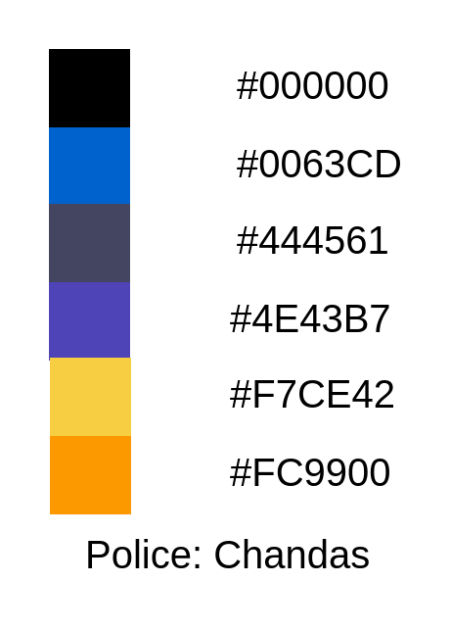

Maquettes de pages :

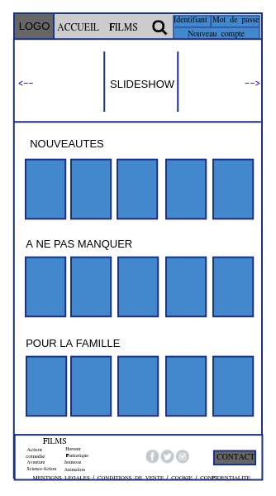

accueil.php

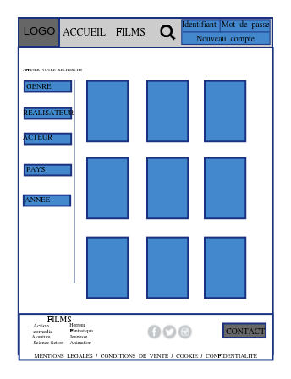

listefilm.php

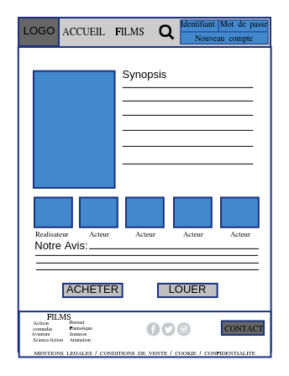

fichefilm.php

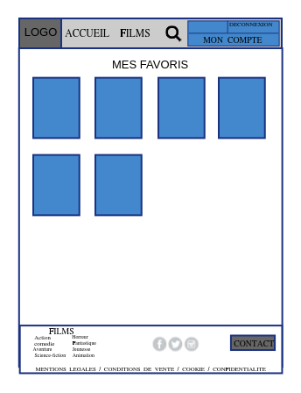

pageutilisateur.php

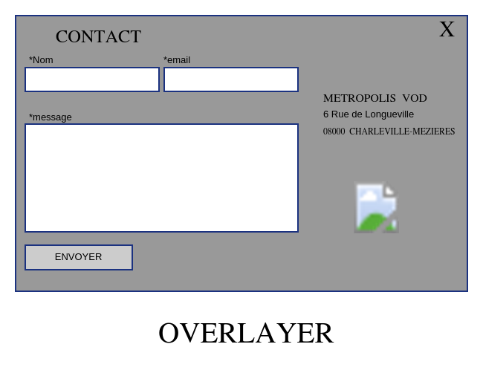

contact.php

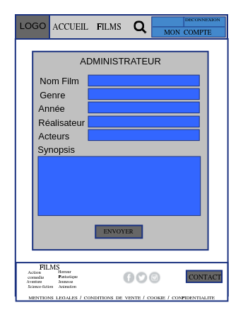

pageadmin.php

2,. Description fonctionnelle et technique

a) Contraintes techniques :

Site réalisé en HTML5 et CSS3.
Site compatible avec tous les navigateurs principaux (Chrome, firefox,explorer…)
Base de données MySQL
L’intégralité du site doit être responsive.
La couleur principal du site internet est le noir et le bleu (Voir logo Métropolis).
Le site se compose :
o d’une page d’accueil
o Avoir un formulaire de contact (traitement mail fonctionnel Ajax / PHP) sur chaque page du site (Soit animé par hover, soit dans le footer), faire en sorte que çela soit harmonieux.
o Une page qui permet de voir la liste des films.
o Et une page permettant de voir les informations du Film (Nom, date de sortie,
acteurs, réalisateurs, types de film, ...)-
Chaque film et information de film qu’on retrouvera sur le site sera le résultat d’une requête SQL.
Vous devez créer une interface utilisateur (une fois connecté, l’utilisateur le reste sur toutes les pages du site.
o Création d’un compte
o Connexion
o Déconnexion
o Lorsqu’un compte est connecté, possibilité d’ajouter/retirer un film de ses films favoris.
o Une page dans l’interface utilisateur permettant de visionner les favoris sélectionnés.
Vous devez créer une interface Administrateur
o Formulaire permettant d’ajouter à la base de données un film :
▪ Un film se compose d’un titre, d’un synopsis, d’acteurs, de réalisateurs, une
affiche, le genre du film,

b) Dictionnaire de données :
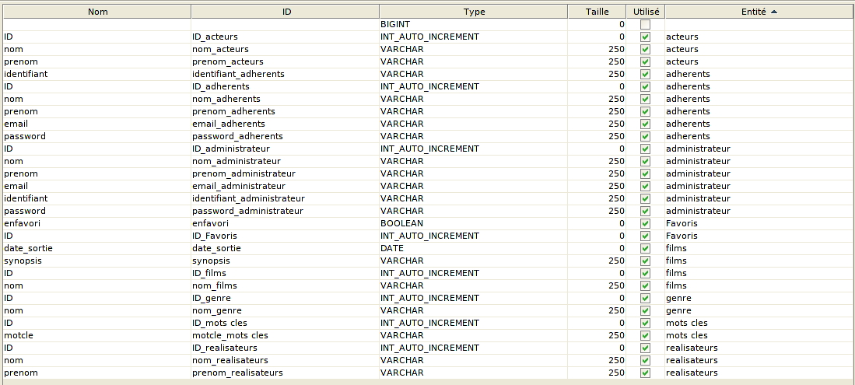

c) Modéle Conceptuel des Données

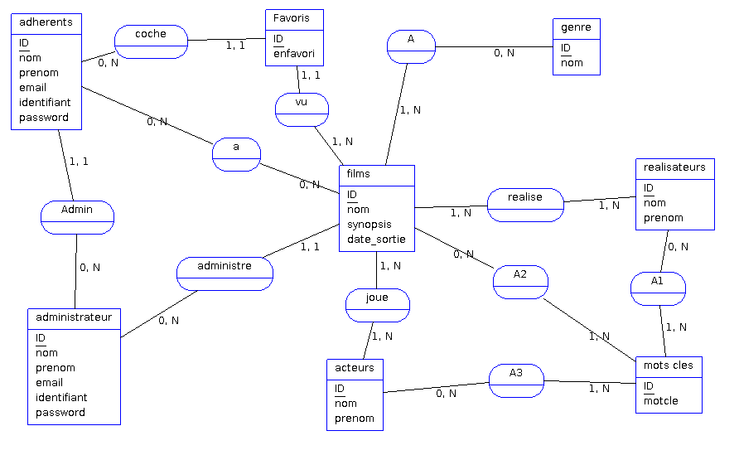

Planning prévisionnel :

Le site doit être présenté le 23 juillet 2018 pour validation.

